Nama : Yoseph Wai

Kelas : 15.1B.25

Nim : 15240476

Prodi : Teknik Informatika

**TUGAS MANDIRI**

1. Ibu pergi ke pasar membeli telur sebanyak 5 kg untuk membuat kue, harga 1 kg telur adalah Rp. 26.000 per kg. Untuk pergi ke pasar ibu harus naik angkot pp (pulang pergi )dengan tarif Rp. 3.500. Sekali naik angkot. Pertanyaanya : berapakah sisa uang jika ibu membawa uang sebesar Rp. 200.000

**Identifikasi masalah**

Input : berat telur (brt), harga telur (hrg), transport (ongkos), uang ibu (uang).

Output : sisa uang (sisa)

Bulatlah programnya dengan python.

**Penyelesainnya :**

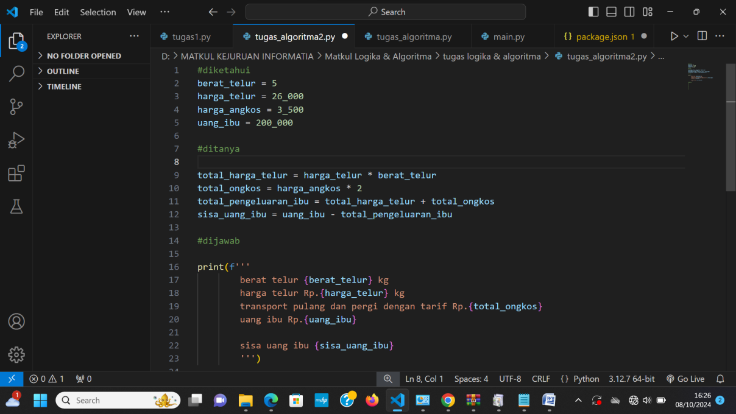

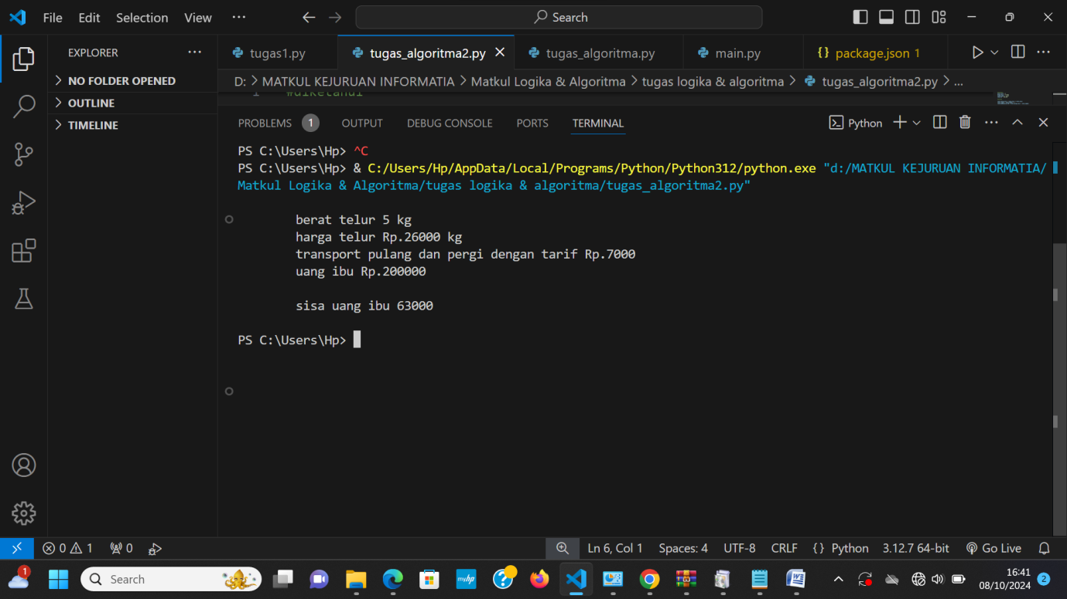

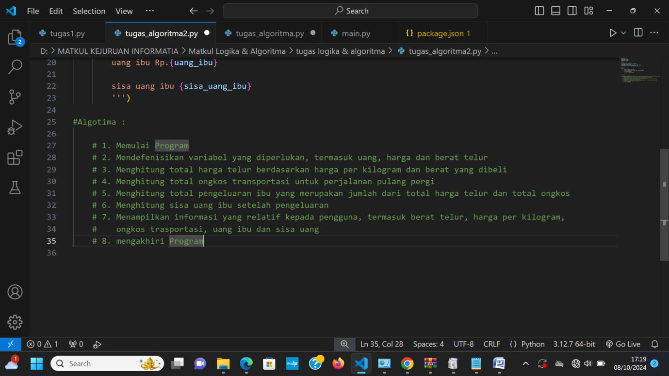

1. Seorang pedagang mangga menjual dagangnya yang setiap kg manga dihargai dengan harga tertentu. Setiap pembeli membayar harga mangga yang dibelinya berdasarkan berat. Buatlah algoritma untuk menetukan harga yang harus dibayar pembeli.

**Indentifikasi Masalah**

Input : harga per kg (hrg), berat pembelian (brt).

Output : harga yang dibayar pembeli (byr)

**Penyelesainnya :**

